نشيد أنشاد سليمان

|  |  |  |  |  |  |  |  |  |  |
| --- | --- | --- | --- | --- | --- | --- | --- | --- | --- |
| حوار الحب الزوجي | | | | | | | | | |
| المغازلة حتى الزواج | | | | | النمو في الزواج | | | | |
| **1: 1-5: 1** | | | | | **5: 2-8: 14** | | | | |
| بداية الحب | | | | | اتساع الحب | | | | |
| الحب الأناني  حبيبي لي وأنا له (2: 16أ) | | | | | الحب غير الأناني  أنا لحبيبي وحبيبي لي (6: 3أ) | | | | |
| أعزب | | متزوج | | | | | | | |
| حب المراهقة | | حب لم يُختبر | | حب مجرب وحقيقي | | | | تذكر الحب | |
| التودد  **1: 1-3: 5** | | الزواج  **3: 6-5: 1** | | النمو  **5: 2-8: 4** | | | | الذكريات  **8: 5-14** | |
| الإشتياق  1: 1-11 | الإحتداد  1: 12-3: 5 | الموكب  3: 6-11 | الإكتمال  4: 1-5: 1 | الصراعات  5: 2-6: 13 | | | المدح والتجاوب  7: 1-8: 4 | قوة الحب  8: 5-7 | عذرية الحب  8: 8-14 |
| كلاهما في الكرم |  |  | بدء شهر العسل | نهاية شهر العسل | | |  |  | كلاهما في الكرم |
|  |  |  |  | انفصال  5: 2-16 | | رجوع  6: 1-13 |  |  |  |
| حوالي سنة واحدة | | | | | | | | | |

الكلمة الرئيسية: الحب

الآية الرئيسية: أنا لحبيبي، وإلي اشتياقه (نشيد الأنشاد 7: 10).

البيان الموجز:

تظهر قصة حب سليمان وزوجته شولميث، من التودد إلى الحب الزوجي القوي، الحاجة إلى ضبط النفس الجنسي قبل الزواج، والجهد المطلوب للنمو في الحب الزوجي.

التطبيق:

ممارسة ضبط النفس الجنسي قبل الزواج، حتى يتمتع الزوجان بالزواج على أكمل وجه (أي السماح للحب أن يزدهر في وقته المناسب - 2: 7ب؛ 3: 5ب؛ 8: 4ب).

توقع احتياج الزواج الناجح إلى جهد، ثم العمل عليه.

امدح فضائل شريكك الجسدية وغير الجسدية.

نشيد أنشاد سليمان

مقدمة

**1. العنوان:** اسم نشيد الأنشاد (שִׁיר הַשִּׁירִים) هو أسمى تعبير، لوصف عمل موسيقي بأنه الأفضل (ب د ب 1010ب)، أو أروع نشيد (لاسور، 601)، لذلك كان هذا النشيد هو الأفضل من بين الأناشيد الـ 1005، التي ألفها سليمان (1 ملوك 4: 32)، الذي يرتبط اسمه (שְׁלֹםֹה) بالصفة العبرية (שַׁלֵם) التي تعني كامل، آمن، في سلام (ب د ب 1023ث)، وهذا ما اعتبره الذي يعني اسمه سلام، أفضل أناشيده.

2. التأليف

أ. الدليل الخارجي: ينسب التراث اليهودي الأقدم هذا العمل إلى الملك سليمان، ويدعم هذا الإستنتاج أن سليمان كتب 1005 أناشيد (1 ملوك 4: 32)، لذلك فليس من الغريب العثور على أفضلها في الكتاب المقدس. على من يشكك في ملاءمته للقانون العبري، أن يلاحظ التأكيد القوي على فائدته من قِبل الحاخام عقيبة (حوالي 100م) حين قال: العالم كله لا يساوي اليوم الذي أُعطي فيه نشيد الأناشيد لإسرائيل؛ جميع الكتابات مقدسة، ونشيد الأناشيد هو قدس الأقداس (المشناه، رسالة يديم 3 .5)، ومن المرجح أن أي معارضة مبكرة جاءت بسبب طبيعتها المثيرة.

ب. الدليل الداخلي: طعن علماء نقديون في التسمية المجرورة وهي الذي لسليمان (לִשְׁלֹםֹה אֲשֶׁר؛ ١:١)، زاعمين أنها تعني بشكل أنسب الذي يتعلق بسليمان أو يخصه، أو لأجل سليمان، أو على طريقة سليمان (مثل: لاسور، ٦٠١؛ هاريسون، ١٠٤٩)، كما ينكرون تأليف سليمان استناداً إلى وجود تأثير آرامي، وهو ضمير الوصل المميز للعبرية المتأخرة، ويفترض أنها كلمات فارسية ويونانية متأخرة (مثل: فردوس 4: 13؛ تخت 3: 9؛ قارن: لاسور، ٦٠٢، ملاحظة ٤)

مع ذلك، فإن هذا التفسير للعدد ١:١ غير مبرر، فالإستخدام المعتاد لصيغة الجر אֲשֶׁר לִ (١:١)، هو للدلالة على المالك (GKC، ٤٢٠ دولار ١٢٩د)، وهو أمر مثبت جيداً (تك 29: 9، 40: 5، 47: 4؛ را 4: 3؛ ١ صم 21: 8؛ ٢ صم 2: 8؛ ١ أخ 11: 10 ... إلخ). الحجج اللغوية الأخرى المذكورة أعلاه هي أيضاً تخمينية، كما يؤكد تكرار العبارات وحدة السفر (مثل: ألا تيقظن ولا تنبهن الحبيب حتى يشاء، 2: 7ب؛ 3: 5، 8: 4).

ت. الخلاصة: هناك عدة أدلة تدعم أن يكون سليمان هو الكاتب:

1. تم تحديد سليمان صراحةً باعتباره المؤلف في العنوان (1:1).
2. لا ينسب التقليد اليهودي العمل إلى شخص آخر.
3. كتب سليمان 1005 أناشيد، وتوضح أمثاله (سفر الأمثال) المهارة الأدبية المطلوبة، في نشيد حب ماهر كهذا (1ملوك 4: 32-33).
4. يُشار إلى سليمان بالإسم ست مرات أخرى في القصيدة (1: 5؛ 3: 7، 9، 11؛ 8: 11، 12)، ويسمى الملك (1: 4، 12؛ 7: 5).
5. اهتمام سليمان الشديد بالطبيعة (1ملوك 4: 33)، واضح في الإشارات العديدة إلى النباتات (1: 17)، والحيوانات (1: 8، 9)، والمعادن (8: 11)، والمجوهرات (4: 9).
6. تم ذكر ثمانية عشر موقعاً في جميع أنحاء الإمبراطورية في السفر، في إشارة قوية إلى وقت قبل تقسيم النظام الملكي.
7. تم ذكر العديد من العناصر الثمينة التي استوردها سليمان (1: 12-13؛ 3: 6، 9).

3. الظروف

أ. التاريخ: دام حكم سليمان أربعين عاماً (٩٧١-٩٣١ ق.م)، ومن المرجح أنه كتب هذا النشيد في وقت مبكر من حياته، سواء كانت الملكات الستون والجواري الثمانين (6: 8)، ملكاته أم مجرد افتراضات. يؤرخ النقاد الذين ينكرون أن سليمان هو المؤلف، العمل إلى تاريخ لاحق بكثير، حتى القرن الرابع ق.م.

ب. المتلقون: يشبه أحد العلماء البذخ في السفر (مثلاً، الأعداد 3: 6-11)، بفخامة الإمبراطورية الفارسية وظروفها الباذخة، وقصور الملك العظيم في شوشن وبرسيبوليس الفخمة (هـ. ج. شونفيلد، نشيد الأنشاد [نيويورك، 1959]، 75-83؛ نقلاً عن لاسور، 603). مع ذلك يغلب على العمل طابع إسرائيل، وبالنظر إلى تاريخه المبكر، فهو بلا شك موجه للعبرانيين (مع أن الحاخامات لم يسمحوا للرجال بقراءته حتى بلوغهم الثلاثين).

ت. المناسبة: يرى أحد آراء الأقلية أن ثلاث شخصيات في المشهد، حين حاول سليمان استخدام جلاله الملكي، لإغواء الشولمية بالإبتعاد عن حبيبها الراعي الحقيقي (راجع: إيوالد، درايفر، جينسبيرج، آرتشر، موسوعة صعوبات الكتاب المقدس، ٢٦٢؛ جون فيليبس، استكشاف الكتب المقدسة [شيكاغو: مودي، ١٩٦٥]، ١١٦)، ورغم رغبته في أن تصبح إحدى زوجاته، إلا أنها قاومته بنجاح، وعادت إلى حبيبها الحقيقي في النهاية. مع ذلك يرى هذا الرأي أن الأعداد ٤: ١-٦ على فم سليمان، بينما تنسب الأعداد ٤: ٧-١٥ إلى الراعي - وهو تمييز غير مرجح، علاوة على ذلك كان لسليمان قطعان (جا ٢: ٧).

يبدو أن وجهة النظر التي يتحدث فيها متحدثان أفضل، وقد يكمن مفتاح القصة في 8: 11-12، حيث تذكر كرم سليمان في بعل هامون (الموقع غير معروف). إذا كانت هذه المدينة قريبة من مدينة شونم (قارن أبيشج الشونمية، 1 ملوك 1: 3، 15)، وهذا هو نفس المكان الذي جاءت منه شولميث (6: 13)، فقد تكون نفس الكرم الذي عملت فيه (ربما تكون شولميث هي نفسها الشونمية). يفسر هـ. أ. أيرونسايد القصة على أنها قصة عائلة فقيرة في أفرايم، تعيش فيها فتاة تشبه سندريلا، تُجبر على العمل في الكروم، حيث تلتقي براعي شاب (1: 5-7)، ثم يقع الإثنان في الحب، لكنه يتركها مع وعد بالعودة. في أحد الأيام يُسمع الخبر المزعج بأن الملك سليمان قادم (3: 7)، لم تظهر الشابة أي اهتمام، حتى سمعت أن الملك يريد رؤيتها. كانت في حيرة من أمرها حتى أُتت إلى حضرته، حيث تعرفت على حبيبها الشاب بأنه سليمان نفسه، أخذها إلى قصره في أورشليم، حيث تدور معظم أحداث النشيد، مع بعض المشاهد كذكريات.

يطرح سؤالان بطبيعة الحال فيما يتعلق بهذا الهيكل لنشيد الأنشاد: (١) لماذا كتب سليمان هذا الوصف للحب و(٢) كيف يمكنه وهو متعدد الزوجات، أن يعبر عن عجائب العلاقة الأحادية الزوجية - خاصة إذا كانت الملكات الستين والجواري الثمانين المذكورات (٦: ٨) ملكه؟ يمكن تقديم عدة إجابات:

1. يفترض البعض أن الرواية ليست تاريخية في الواقع، وأن هدفه من الكتابة هو إظهار مثال الله الأعلى، مع أنه أهمل اتباع نصيحته. إلا أن هذا الرأي غير مقبول، إذ تصف الرواية علاقة حقيقية بين سليمان وشولميث، وتحدد العديد من الأماكن التي زاراها معاً.
2. مع أن سليمان كان له فيما بعد 700 زوجة و300 سرية (1 ملوك 11: 3)، إلا أن هذا النشيد لا يشيد بتعدد الزوجات، ولعل خطر تعدد الزوجات نفسه، هو ما دفع إلى هذا الوصف الجميل للزواج الأحادي كما أراده الله (تك 2: 24).
3. تزوج سليمان في المقام الأول إن لم يكن حصرياً، لأسباب سياسية ربما لم تكن تشمل العلاقات الجنسية (رحبعام هو ابنه الوحيد المذكور في الكتاب المقدس).
4. ربما لم يكن سليمان متعدد الزوجات وقت كتابة السفر، خاصة إذا كانت النساء المئة والأربعون، المذكورات في 6: 8 لم يكنّ له بل مجرد عدد كبير من النساء، عند مقارنته بشولميث يفشل في المقارنة (6: 9). لعلّ هذا التفسير هو الأنسب، إذ لم يصبح متعدد الزوجات إلا بعد شيخوخته (1 ملوك 11: 4)، بينما يرجح أنه كتب هذه الرواية في سن مبكرة (أنظر التاريخ أعلاه)، لذلك كانت شولميث زوجته الأولى قبل أن يقع في الخطية.

4. الخصائص

أ. يبقى نشيد الأنشاد لسليمان أحد سفرين فقط في الكتاب المقدس، لا يذكران الله إطلاقاً (الآخر هو سفر أستير)، ومع ذلك بينما يذكر سفر أستير الصوم، يخلو نشيد الأنشاد تماماً من أي محتوى ديني.

ب. لم يتم ذكر النشيد في أي مكان آخر في الكتاب المقدس (لا اقتباسات ولا تلميحات).

ت. نشيد الأنشاد هو الأول من الميجيلوث الخمسة، وهي المخطوطات الخمس التي يقرأها اليهود في الأعياد المختلفة: نشيد الأنشاد (عيد الفصح)، وراعوث (عيد الخمسين)، والجامعة (عيد المظال)، وأستير (عيد الفوريم)، والمراثي (ذكرى تدمير أورشليم) (ر. ك. هاريسون، مقدمة العهد القديم، 1049).

ث. هذا هو السفر الوحيد الذي منع اليهود القدماء الرجال، من قراءته حتى سن الثلاثين!

ج. في ثماني أعداد أو أكثر يصعب تحديد المتكلم. من أصعب المهام تحديد المتكلم في كل عدد، حتى عدد المتكلمين ليس واضحاً تماماً، أفضل دلائلنا نحوية، لحسن الحظ عادة ما تعكس الإشارات الضميرية في العبرية الجنس والعدد، ومع ذلك في بعض الحالات، يكون المذكر والمؤنث متماثلين (دينيس ف. كينلو، EBC، 5 :1211). إليكم محاولة لتحديد المتكلمين الصحيحين:

**المتكلمون في نشيد الأنشاد**

س. كريج جليكمان، نشيد الأنشاد، في تفسير معرفة الكتاب المقدس، 1: 1012

|  |  |  |  |  |
| --- | --- | --- | --- | --- |
| **المحبوبة** | **أصدقاء**  **المحبوبة** | **سليمان**  **(الحبيب)** | **الله** | **إخوة المحبوبة** |
| 1: 2-4أ | 1: 4ب |  | أرى أن القس سوف يعظ عن نشيد الأنشاد مرة أخرى! |  |
| 1: 4ت-7 | 1: 8* |  |  |  |
|  |  | 1: 9-10 |  |  |
|  | 1: 11* |  |  |  |
| 1: 12-14 |  | 1: 15 |  |  |
| 1: 16-2: 1* |  | 2: 2 |  |  |
| 2: 3-13 |  | 2: 14 |  |  |
| 2: 15-3: 11 |  | 4: 1-15 |  |  |
| 4: 16 |  | 5: 1أ-ث | 5: 1ج* |  |
| 5: 2-8 | 5: 9 |  |  |  |
| 5: 10-16 | 6: 1 |  |  |  |
| 6: 2-3 |  | 6: 4-9 |  |  |
|  | 6: 10* |  |  |  |
| 6: 11-12* | 6: 13أ | 6: 13ب-7: 9أ |  |  |
| 7: 9ب-8: 4 | 8: 5أ |  |  |  |
| 8: 5ب-7 |  |  |  | 8: 8-9 |
| 8: 10-12 |  | 8: 13 |  |  |
| 8: 14 |  |  |  |  |
| * في هذه الآيات يختلف المتحدثون المقترحون هنا عن المتحدثين المشار إليهم في هوامش NIC. | | | | |

ح. يحتوي هذا السفر على أكثر وجهات النظر التفسيرية في الكتاب المقدس بأكمله، بل كان أكثر الأسفار الكتابية دراسةً في العصور الوسطى! فيما يلي ملخص عام لأهم المناهج التفسيرية، والتي تتناول أيضاً قضايا النوع الأدبي والوحدة:

1. لا ترى وجهات النظر الرمزية أي موقف تاريخي (الحب البشري)، وتربط السفر بالحب الإلهي فقط، ومع ذلك فإن جميع الصور المجازية تخمينية، لا تستند إلى نص، وقد أدت إلى الكثير من التجاوزات. قال أوريجانوس إن الظلمة (1: 5) هي خطية الكنيسة، وفسر هيبوليتوس الثديين (7: 3) على أنهما العهدان، وأشار آخرون إلى أن هديل الحمام (2: 12) هو وعظ الرسل، وأن الأكل والشرب (5: 1) هو عشاء الرب!

أ. تنظر الصور المجازية اليهودية إلى السفر، باعتباره يروي محبة الله لإسرائيل (راجع المشناه، التلمود، الترجوم، الحاخام عقيبة).

ب. ترى الصور المجازية الوثنية، أن النشيد طقس زواج مقدس، يحتفل بلقاء إله الشمس، وزواجه من الإلهة الأم لبلاد ما بين النهرين (قارن كرامر، ثيوفيل ميك)، أو بالزواج الطقسي للإلهة عشتار والإله تموز (ميك، مارغوليس، سنيث، إلخ)، إلا أن هذه الإرتباطات الوثنية تجعل هذا الرأي غير مقبول، نظرًا لأن القراء الأصليين كانوا يهوداً.

ت. تنظر الصورالمجازية المسيحية إلى العلاقة بين المسيح والكنيسة (البروتستانتية؛ قارن أوريجانوس، هيبوليتوس، أوغسطينوس)، والفرد (قارن برنارد الكليرفو)، والإتحاد الصوفي للنفس مع الله (قارن أوريجانوس وغريغوريوس النيصي)، أو العذراء مريم (الكاثوليكية؛ قارن أمبروز، بوزي، بيا، إلخ)، وقد رأى مارتن لوثر العروس إسرائيل سعيدة ومسالمة، في ظل حكم سليمان (EBC، 5 :1203). بين عامي 1135 و1153 م، ألقى برنارد الكليرفو 86 عظة عن نشيد الأنشاد، ومع ذلك لم يتجاوز 3: 1 قبل وفاته! إنها صور مجازية! اكتسبت النظرة المجازية شعبية كبيرة في العصور الوسطى، لدرجة أن عدد التفاسير التي كُتبت على نشيد الأنشاد فاق أي سفر آخر.

1. ترى الآراء النمطية أن الموقف التاريخي (الحب البشري) هو نوع من الحب الإلهي، وتشمل هذه الآراء اعتبار النشيد، رمزاً للعلاقة بين الله وإسرائيل أو الكنيسة (راجع آرتشر، كينلو EBC]، 5 :1208[)، أو بين المسيح والكنيسة (راجع ديليتش)، أو بين المسيح والفرد (راجع كوبلي، ني، ج. هدسون تايلور، إيرفينغ ل. جنسن)، ومع ذلك فهذه الآراء أيضاً تخمينية، إذ تفتقر إلى الدعم في السفر نفسه وفي العهد الجديد.
2. ترى النظرات الحرفية حالة تاريخية من الحب الإنساني دون أي معنى ضمني.

أ. ترى نظرية أغاني الزفاف الريفية، أن الرواية تصور حفل زفاف ريفي (راجع ر. هـ. فايفر)، ولكن البذخ في الأعداد 3: 6-11 يجعل هذا مستحيلاً، خاصة وأن هذه هي الأعداد الوحيدة، التي تشير إلى حفل زفاف.

ب. لا تجد النظرية الوجودية في النشيد، سوى قصائد منفصلة عن الحب (راجع ديفيدسون، جاسترو، رولي، سولين، فايفر، غورديس، كاسوتو)، لكن هذا يتجاهل بروز سليمان، والوحدة التي تدعمها مقاطع متكررة (2: 7، 3: 5، 8: 4)، وتكرار الشخصيات، وتسلسل الأفكار (أنظر الحجة أدناه). يستخدم المتمسكون بهذه المجموعة من قصائد الحب مصطلح أناشيد (أغاني)، للإشارة إلى السفر بصيغة الجمع.

ت. تفترض نظرية وليمة الحب الجنائزية (المستندة إلى 8: 6)، أن السفر يحتفل بوجبة مقدسة، تُرافق موت أحد الأحباء في بلاد ما بين النهرين القديمة وأوغاريت (راجع بوب). تتجاهل هذه النظرة أن المقصود هو الزواج وليس الجنازة، كما أن أصلها الأسطوري المتعلق بعبادة الخصوبة، يتعارض مع لاهوت العهد القديم.

ث. تفترض النظرية الدرامية أن النشيد قد كتب للعروض المسرحية (راجع ديليتش، الكتاب المقدس الموسع، سيرفيلد، درايفر، جاكوبي)، ولكن يجب رفض هذا أيضاً، حيث لم تكن الأشكال الدرامية موجودة عند كتابته، وكان السيناريو الضروري مفقودًاً

ج. تذكر نظرية الحب الزوجي الطبيعي عناصر الزواج، ولكن دون أي إيحاءات جنسية. اقترحها لأول مرة موسى مندلسون (١٧٢٩-١٧٨٦)، وتبعه في وقت لاحق من هذا القرن غينسبيرغ ويونغ وزوك.

ح. تعتقد نظرية الجنس في الزواج، أن القصيدة تقدم توجيهات جنسية للأزواج (راجع جوزيف ديلو)، وبينما لم تكن اللغة العبرية تحتوي على كلمة عزباء (لم تكن موجودة!)، واعتبرت العذرية والعقم لعنتين (قض ١١: ٣٤-٤٠)، إلا أن الفعل الجنسي لا يظهر إلا مرتين في نشيد الأنشاد (٤: ١٦-٥: ١؛ ٧: ٧-١٠)، مما يجعل هذه النظرة قريبة، وإن لم تكن دقيقة تماماً.

خ. يصوّر المعنى الطبيعي للنشيد حواراً في الحب الزوجي، يهدف إلى تشجيع مدح الشريك، لكونه فريداً ومميزاً (راجع ثيودور الموبسويتي؛ غروتيوس؛ كليريكوس؛ س. كريج جليكمان، نشيد العشاق (IVP)؛ تشارلز وديفيد ويبر؛ ر. ك. هاريسون، موسوعة زوندرفان المصورة للكتاب المقدس، 5 :493؛ رولاند إي. مورفي، تفسير نشيد الأنشاد، نشرة اللاهوت الكتابي 9 (تموز 1979): 99-105)، ويدعم ذلك كون السفر بأكمله حواراً، وأن تسلسله يتتبع تطور الحب الزوجي (أنظر الحجة والملخص أدناه).

لدراسة أكثر شمولاً لوجهات النظر التفسيرية، لنشيد الأنشاد ودعم الخيار الأخير، أنظر: ج. بول تانر، تاريخ تفسير نشيد الأنشاد، المكتبة المقدسة 154 (كانون ثاني - آذار 1997): 23-46؛ ج. بول تانر، رسالة نشيد الأنشاد، المكتبة المقدسة 154 (نيسان - حزيران 1997): 142-61.

خ. لماذا يوجد المثير من التفاسير لهذا السفر؟

1. نقس الهيكل.
2. صعوبة تحديد عدد الشخصيات ومن هو المتكلم.
3. إحراج المفسر الذي يحاول أن يفهم هذا، على أنه إشارة إلى الحب الجنسي
4. ليس من السهل دائماً تفسير اللغة الرمزية.

الحجة

يعبر نشيد الأنشاد لسليمان عن أعمق المشاعر، بين سليمان وزوجته شولميث، متتبعاً علاقتهما من مرحلة التودد، إلى أعماق الحب كزوجين، ينموان في إخلاص تجاه بعضهما البعض. يتكون النشيد من جزأين رئيسيين، حيث يتتبع التحرك الرئيسي الأول (1: 1-5: 1)، شوق الزوجين لبعضهما البعض في مرحلة التودد (1:1-3: 5)، التي تبلغ ذروتها في زفافهما وليلة الزفاف (3: 6-5: 1)، كمثال على ضبط النفس الجنسي قبل الزواج. يظهر هذا الغرض من ضبط النفس الجنسي في اللحن المتكرر، ألا تيقظن ولا تنبهن الحبيب حتى يشاء (2: 7ب، 3: 5، 8: 4). يتعلق الجزء الرئيسي الثاني (5: 2-8: 14)، بصعوبات الحصول على حب زوجي قوي، يظهر الجهد اللازم لنمو الحب إلى أقصى إمكاناته. الشكل الذي يتم به تقديم سفر نشيد الأنشاد بأكمله هو الحوار أو التواصل، وهو المفتاح لتطوير جميع العلاقات العميقة والدائمة، وخاصة الزواج.

الفرضية

حوار الحب الزوجي

**1: 1-5: 1** التودد إلى الزواج

1: 1-3: 5 الرغبة الجنسية الودودة

1: 1 العنوان

1: 2-11 الشوق، عدم الأمان، المدح

1: 12-3: 5 التشديد في الطهارة

3: 6-5: 1 الإشباع الجنسي الزوجي

3: 6-11 الموكب

4: 1-5: 1 الإكتمال

**5: 2-8: 14** النمو في الزواج

5: 2-8: 4 النمو

5: 2-6: 13 الصراعات

7: 1-8: 4 المدح والتجاوب

8: 5-14 ذكريات قوة الحب

الملخص

البيان الموجز للسفر

تظهر قصة حب سليمان وزوجته شولميث، من التودد إلى الحب الزوجي القوي، الحاجة إلى ضبط النفس الجنسي قبل الزواج، والجهد المطلوب للنمو في الحب الزوجي.

**1. يبدأ سليمان وشولميت علاقتهما العاطفية في التودد والزواج، كمثال على الحاجة إلى ضبط النفس الجنسي قبل الزواج (1: 1-5: 1).**

1. يعبر سليمان وشولميت عن رغبة جنسية عميقة، تجاه بعضهما البعض أثناء فترة توددهما، مصحوبة بضبط جنسي (1: 1-3: 5).

1. اعتبر سليمان هذا النشيد أفضل الأناشيد الألف وخمس التي ألفها (1: 1).

2. يعبر سليمان وشولميت عن الشوق وانعدام الأمن والمدح، كمقدمة لمحتوى القصيدة بأكملها (1: 2-11).

1. تعبر شولميث عن شوقها لسليمان، وهو ما يكرره الأصدقاء (1: 2-4ب).

(1) تعبر شولميث عن شوقها لسليمان (1: 2-4ب).

(2) يوافق الأصدقاء معها أن سليمان يستحق المدح (1: 4ت).

1. يتناقض شعورها بعدم الأمان كمزارعة كرم سمراء، مع سليمان المهيب الذي تسميه راعياً كنوع من التحبب (1: 5-7).
2. يتجاوب سليمان مع شعورها بعدم الأمان، بمدح رقبتها وخديها (1: 8-11).

3. يشتد التودد بين الحبيب والمحبوبة، ولكنهما يظلان صبورين حتى يوم زفافهما (1: 12-3: 5).

1. يمدح سليمان وشولميث بعضهما البعض، باعتبارهما فريدين من بين أبناء جنسهما (1: 12-2: 6).
2. تنصح شولميث عذارى أورشليم، بتجنب الإثارة الجنسية المفرطة قبل الزواج المناسب (2: 7).
3. بينما يزور سليمان وشولميت بلدتها، ينمو الشوق والحميمية المتبادلة بينهما (2: 8-17).
4. تحلم شولميث بفقدان حبيبها ولكنها تجده، وتحذر العذارى الشابات مرة أخرى من الإثارة الجنسية المبكرة (3: 1-5).
5. يختبر العروس والعريس حفل زفاف ملكي، وخصوصية ليلة زفافهما (3: 6-5: 1).

1. يصل سليمان إلى حفل زفافهما، في احتفال مهيب كاحتفال موكب الزفاف الملكي (3: 6-11).

2. يمدح العريس عروسه ليلة زفافهما، ويكملان زواجهما (٤: ١-٥: ١) (ملاحظة: تظهر كلمة عروس ست مرات، وفي هذا القسم فقط).

1. يمدح سليمان جسد، حب ونقاء زوجته (4: 1-15).

(1) يمدح سليمان جسد زوجته ويعطيها الأمان (4: 1-7).

(2) يمدح سليمان حب زوجته، ويدعوها بعيداً عن موطنها (4: 8-11، راجع مز 45: 10-11).

(3) يمدح سليمان نقاء زوجته (4: 12-15).

1. تشجع شولميث زوجها على إتمام زواجهما، فيقبل دعوتها (4: 16-5: 1).

(1) تدعو شولميث سليمان إلى اتحاد جنسي معها، من خلال صورة الحقل (4: 16).

(2) يعلن سليمان أن اتحادهم يلقى موافقة الله (يقول البعض إن هذا هو موافقة الأصدقاء) باعتباره ذروة السفر (5: 1).

**2. ينضج حب الزوجين من خلال أحداث مختلفة، حتى يصبح قوياً جداً، لإظهار الجهد اللازم للنمو في الحب الزوجي (5: 2-8: 14).**

1. ينضج الزواج الجديد من خلال الصراعات، المدح، الرومانسية، وطلب المزيد من الحميمية، لإظهار أن الحب الزوجي يحتاج إلى عمل (5: 2-8: 4).

1. تحلم الزوجة (وليس العروس كما في 4: 1-5: 1)، بأنها تتجنب تقدم زوجها، وتتصالح معه مرة أخرى (5: 2-6: 13).

1. تحلم الزوجة في وقت لاحق، بأنها تتجنب تقدمات زوجها (5: 2-8).
2. تندم شولميث على رفض زوجها، وهي تتأمل في صفاته الحسنة (5: 9-16).
3. تسعى وراء زوجها من أجل المصالحة (6: 1-3).
4. يتجاوب سليمان مع طلبها ويمدحها (6: 4-13).

2. يمدح سليمان جمال شولميث، فتستجيب له بطلب نزهة رومانسية وحميمية أكبر (7: 1-8: 4).

1. يمدح سليمان شولميث لجمالها، وقدرتها على إشباعه جنسياً (7: 1-9أ).
2. تتجاوب مع طلبه ولكنها أيضاً تطلب نزهة في الريف، وحميمية أعمق في زواجهما (7: 9ب-8: 4).
3. تمد شولميث قوة الحب، ويتم استعراض قصة حبهما في شكل ذكريات الماضي (8: 5-14).

1. يفرح الحبيب بالقوة المذهلة للحب الحقيقي، من خلال إعلانه أنه عالمي، ولا يقاوم مثل الموت (8: 5-7).

2. يتم استعراض قصة حب سليمان وشولميث، في شكل ذكريات الماضي (8: 8-14).

1. يقوم إخوة شولميث بحمايتها، من خسارة عذريتها عندما كانت صغيرة (8: 8-9).
2. تعترف شولميث بأنها أنقذت نفسها من أجل سليمان (8: 10-12).
3. يؤكد سليمان وشولميث أن محبتهما لم تفقد شدتها (8: 13-14).

الأماكن في نشيد سليمان

إيرفينغ ل. جنسن، الجامعة ونشيد الأنشاد: دليل الدراسة الشخصية، 59

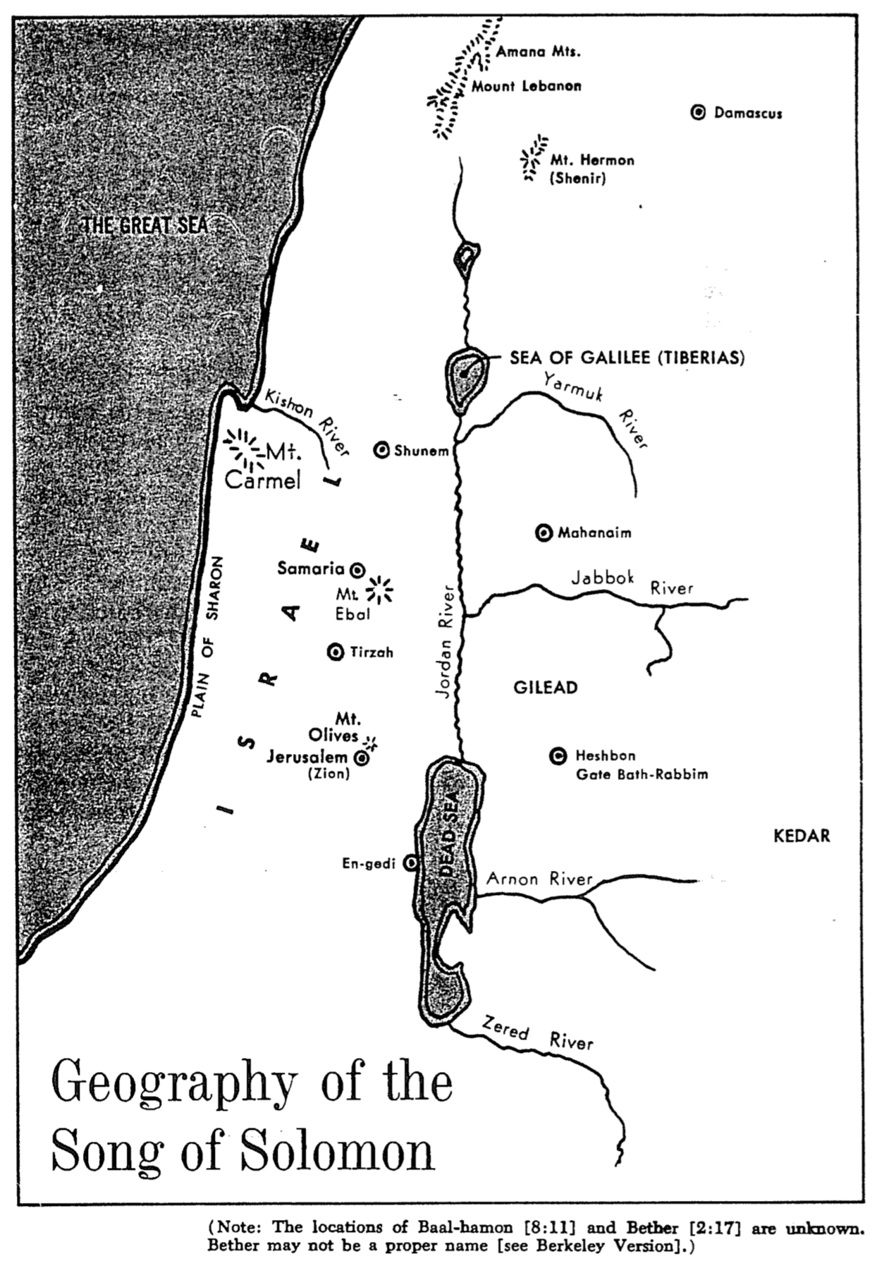

نهر اليرموك

**بحر الجليل (طبرية)**

**نهر قيشون**

**(ملاحظة: مواقع بعل هامون [8: 11] وبيثر [2: 17] غير معروفة.**

**قد لا يكون بيثر اسم علم [انظر نسخة بيركلي]).**

جغرافية

نشيد سليمان

**نهر زارد**

**نهر أرنون**

**البحر الميت**

**عين جدي**

**قيدار**

**حشبون**

**باب بيت ربيم**

**جلعاد**

**أورشليم**

**(صهيون)**

**جبل الزيتون**

**إسرائيل**

**نهر الأردن**

**سهول شارون**

**ترصة**

**جبل عيبال**

**السامرة**

الكرمل

جبل

**شونم**

نهر يبوق

**محنايم**

**البحر العظيم**

**جبل حرمون**

**(شنير)**

**دمشق**

**جبل لبنان**

**جبال أمانا**

جوانب الحب

Irving L. Jensen, *Ecclesiastes & Song of Songs: A Self-Study Guide*, 69-70

إيرفينغ ل. جنسن، الجامعة ونشيد الأنشاد: دليل الدراسة الشخصية، 69-70

|  |  |
| --- | --- |
| **الجسدي** | |
| **الجمال** | **الجاذبية** |
| **الحب** | **الرضا** |
| **الطهارة** | **العطاء والأخذ** |
| **الجسد** | **الحضور والإنفصال** |
| **الغرائز الجنسية** | **العلاقة الجسدية** |
| **الرغبة** |  |

|  |  |
| --- | --- |
| **غير الجسدي** | |
| **الجاذبية** | **التضحية** |
| **الصحبة** | **الأمانة** |
| **الإتحاد والشركة** | **المدح** |
| **الرجاء** | **الجمال** |
| **اللذة** | **الحب** |
| **العطاء والأخذ** | **الطهارة** |
| **الحضور والإنفصال** | **الصحة** |
| **الرقة** | **التواضع** |

لدراسة ختامية، اقرأ مقاطع العهد الجديد التالية لمعرفة تعاليمها حول:

(أ) الجسد المادي: رو 6: 12-13، 19، 1 كو 6: 18-20، 1 تس 5: 23

(ب) الزواج: مت 19: 5-6، أف 5: 22-23، 1 كو 7، 1 تي 4: 1-5، 5: 14، عب 13: 4

التواصل بين الذكر والأنثى

يمكن استخلاص فكرة من نشيد الأنشاد، مفادها أن الرجال والنساء يتواصلون بنفس الطريقة، ففي النهاية يعبر كل من المحبوبة (المرأة)، والحبيب (الرجل) عن نفسهما بشكل جميل.

ولكن هذا ليس صحيحاً، وفيما يلي ملخص لبعض الإختلافات بين الجنسين، التي تؤثر على أساليب تواصلهما.

|  |  |  |
| --- | --- | --- |
|  | *الذكر* | *الأنثى* |
| *العواطف* | الفاعلون | الكائنون |
| *القيادة* | منجز | مساعد |
| *القيم الروحية* | أقل أهمية | أكثر أهمية |
| *المحتوى الشفوي* | العمل | البيت |
| *الإهتمام* | الحد الأدنى | التفاصيل |
| *المصدر* | الرأس | القلب |
| *السعي* | الخطر | الأمان |
| *التعامل مع البيانات* | خوانة الملفات | أجراس الزلاجات |
| *الموضوعية* | موضوعي | شخصي |
| *التواصل الأساسي* | الكلمات | عناصر غير شفوية |
| *عدد الكلمات* | 25000 يومياً | 30000 يومياً |
| *التوجه الزمني* | الحاضر | الأبدي |
| *عدد الأصدقاء* | أقل | أكثر |
| *صرف الجهد على ...* | المهام | العلاقات |
| *الحيرة* | الحيرة أسهل | الحيرة أقل سهولة |
| *المزاج* | كتوم | معبر |
| *تركيز التواصل* | موجه | متعدد الأوجه |
| *نمط التواصل* | مباشر/صريح | غير مباشر/لبق |

*لمزيد من الدراسة حول الإختلافات بين الذكور والإناث، راجع هذه الكلاسيكيات:*

كراب، لاري. الرجال والنساء: الإستمتاع بالإختلاف. غراند رابيدز: زوندرفان، ١٩٩١، ١٩٩٣.

غونغور، مارك. قصة دماغين - دماغ الرجل، دماغ المرأة، ٢٠١٢. الوقت: ١٣:٣٤. https://www.youtube.com/watch?v=29JPnJSmDs0

أوزبورن، سيسيل. فن فهم شريك حياتك. غراند رابيدز: زوندرفان، ١٩٧٠.

تروبيش، والتر. أحببت فتاة. كيهل/هاين، ألمانيا: طبعات تروبيش، 1965.

رايت، هـ. نورمان. التواصل: مفتاح زواجك. فينتورا، كاليفورنيا: ريجال، ١٩٧٤.

نشيد الأنشاد المصور

(لأصدقائنا الحرفيين)

الباب 41 (شباط – آذار 1978)

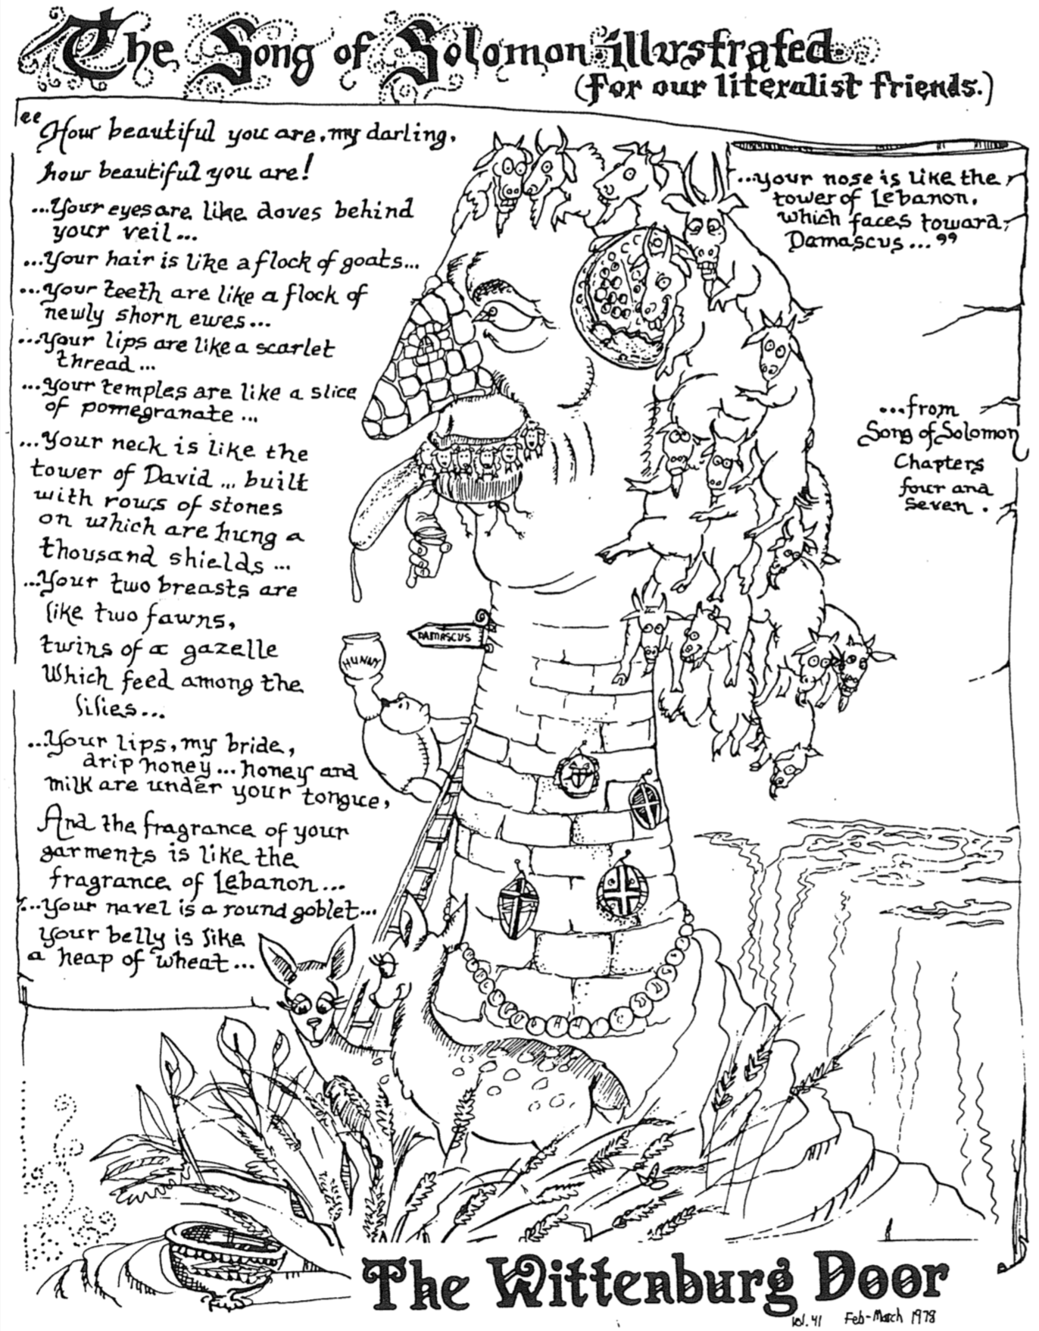

**باب وتنبرغ**

101. 41 شباط-آذار 1978

من

نشيد سليمان

الإصحاحات

4 و 7

أنفك كبرج لبنان

الناظر تجاه دمشق

بطنك صبرة حنطة

سرتك كأس مدورة

ورائحة ثيابك

كرائحة لبنان

شفتاك يا عروس تقطران شهداً

تحت لسانك عسل ولبن

عنقك كبرج داود

المبني للأسلحة

ألف مجن علق عليه

ثدياك كخشفتي ظبية

توأمين يريعيان

بين السوسن

أسنانك كقطيع

الجزائر الصادرة ...

أسنانك كسلكة من القرمز ....

خدك كفلقة رمانة ...

شعرك كقطيع معز

ها أنت جميلة يا حبيبتي

ها أنت جميلة

عيناك حمامتان

من تحت نقابك

**نشيد الأنشاد المصور**

**(لأصدقائنا الحرفيين)**

**زيادة في ممارسة الجنس قبل الزواج**

جمعها د. داني جو، كلية الكتاب المقدس في سنغافورة، كانون ثاني 2002

**استطلاعات غالوب (مايو 2001)**

|  |  |  |  |
| --- | --- | --- | --- |
|  | **مقبول**  **أخلاقياً** | **غير مقبول**  **أخلاقياً** | **يعتمد على الموقف / ليس قضية أخلاقية** |
| **التعايش قبل الزواج** | **52%** | **41%** | **7%** |
| **الجنس قبل الزواج** | **53%** | **42%** | **5%** |
| **الطلاق** | **59%** | **28%** | **13%** |

**الممارسات الجنسية**

في الولايات المتحدة، تفقد 70% من الفتيات عذريتهن بحلول سن 16.

في المملكة المتحدة، يفقد معظمهن عذريتهن بحلول سن 15.

7-8% فقط من العرائس والعرسان

يكونون عذارى في ليلة زفافهم.

صحيفة ستريتس تايمز السنغافورية (٢٣ تشرين أول ١٩٩٠)

١٠٪ من الأولاد و٥٪ من البنات، ما بين ١٤ و١٩ عاماً، مارسوا الجنس خلال المواعيد.

متوسط ​​عمر أول جماع للأولاد: 4ر16 عاماً.

متوسط ​​عمر أول جماع للفتيات: 6ر15عاماً.

**نصائح لممارسة الجنس قبل الزواج**

جمعها د. داني جو، كلية الكتاب المقدس في سنغافورة، كانون ثاني 2002

صحيفة ستريتس تايمز السنغافورية (26 كانون ثاني 2002)

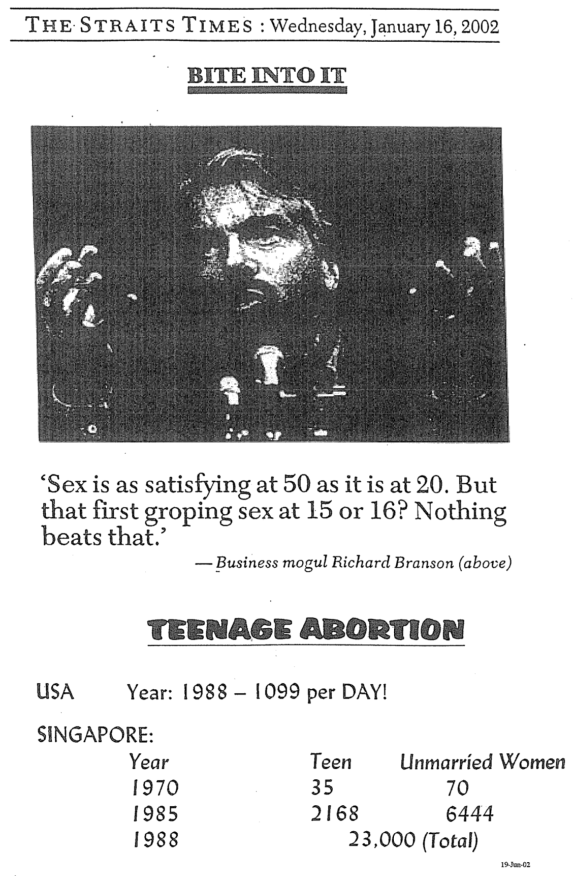

***الجنس مُرضٍ في سن الخمسين كما هو في سن العشرين، لكن أول تجربة جنسية في الخامسة عشرة أو السادسة عشرة؟ لا شيء يُضاهي ذلك.***

* ***قطب الأعمال ريتشارد برانسون (أعلاه)***

**إجهاضات المراهقة**

|  |  |  |
| --- | --- | --- |
| **الولايات المتحدة الأمريكية 1988: 1099 حالة يومياً** | | |
| **سنغافورة** | | |
| **السنة** | **المراهقين** | **نساء غير متزوجات** |
| **1970** | **35** | **70** |
| **1985** | **2168** | **6444** |
| **1988** | **23000 (المجموع)** | |

أسباب تجنب الجنس قبل الزواج

يجب على شريك الزواج المحتمل أن يثبت جدارته بالثقة الآن، فهو أمر ضروري ليكون زوجاً مخلصاً بعد الزواج.

* إذا ذهب رجل إلى علاقة الآن مع امرأة غير زوجته، فما الذي يجعله يعتقد أن الزواج، سيحسن أخلاقه الجنسية بشكل سحري؟ وينطبق الأمر نفسه على النساء.
* حتى المخطوبين الذين يمارسون الجنس، مع وعد بالزواج في المستقبل، لا يزالون يظهرون عدم قناعتهم، ضد ممارسة الجنس خارج نطاق الزواج.
* من يمارس الجنس قبل الزواج، لا يستطيع منطقياً أن يجادل ضد الجنس خارج نطاق الزواج. إن فعل ذلك نفاق.

أولئك الذين يبدأون الزواج كعذارى، لديهم الفرصة الأفضل للزواج الناجح.

* الأشخاص الذين يثبتون إخلاصهم قبل الزواج، هم أكثر قدرة على إظهار قدرتهم، على البقاء مخلصين بعد الزواج.
* ٧-٨٪ فقط من المتزوجين يكونون عذارى ليلة زفافهم، وهذا يمنح هذه النسبة الصغيرة، ميزة عدم مقارنة تجاربهم الجنسية مع أي شخص آخر.

تنكسر معظم العلاقات بعد ممارسة الجنس قبل الزواج.

* في الولايات المتحدة، أكثر من 50% من الذين يخطبون، يتركون بعضهم ولا يتزوجون في النهاية أبداً.
* لماذا تقدم نفسك لشخص من غير المرجح أن تتزوجه؟

يمكن أن تنشأ الأمراض المنقولة جنسياً (وأسوأها الإيدز)، نتيجة ممارسة الجنس مع أشخاص غير شرعيين.

* الطريقة الوحيدة للتأكد بنسبة 100%، من عدم الإصابة بالأمراض المنقولة جنسياً، هي حصر ممارسة الجنس في فراش الزوجية.
* الطريقة الوحيدة لعدم إعطاء الأمراض المنقولة جنسياً لمن تحب، هي حصر ممارسة الجنس في فراش الزوجية.

يقول الله أن نحفظ الجنس للزواج.

* هذا هو السبب الأفضل، للإمتناع عن ممارسة الجنس قبل الزواج.
* كمصمم الزواج والجنس، هو يعلم ما هو الأفضل لنا.
* ويقول الله: انتظر.